四川省仪陇中学校教学设计表
备课时间：
年 级 |  | 高20 22 级 |  | 学 科 |  | 历史
课题名称 |  | 第5课：三国两晋南北朝的政权更迭与民族交融 |  | 课 型 |  | 复习课
设 计 者 |  | 王友兵 |  | 课 时 |  | 第 课时
育 人  目 标 |  | 通过对民族交融的学习，增强对中华民族和中国优秀传统文化的认同，理解国家统一和民族团结的历史与现实意义
学 习  目 标 |  | ①运用历史地图等史料，展示解魏晋南北朝时期政权更迭概况和主要政权的地理位置等，培养时空观念。
 |  | ②运用唯物史观分析魏晋南北朝时期民族交融的背景，理解历史发展具有复杂性和曲折性，是必然性与偶然性的统一。
 |  | ③通过对民族交融的学习，增强对中华民族和中国优秀传统文化的认同，理解国家统一和民族团结的历史与现实意义。
学 习  重 点 |  | 了解民族融合的原因、途径、表现及影响。 |  | 学 习  难 点 |  | 认识魏晋南北朝时期的区民族交融对中华统一多民族国家形成的意义。
核 心  问 题 |  | 三国两晋南北朝的政权更迭与民族交融
课 时  目 标 |  | ①了解三国两晋南北朝时期政权更迭情况
 |  | ②了解东晋南朝江南开发的原因
 |  | ③了解三国两晋南北朝时期民族交融请款与孝文帝改革
教学过程
 | 学习内容 |  | 教师活动 |  | 学生活动 |  | 设计意图
任务一 | 三国两晋南北朝时期的政权更迭情况 |  | 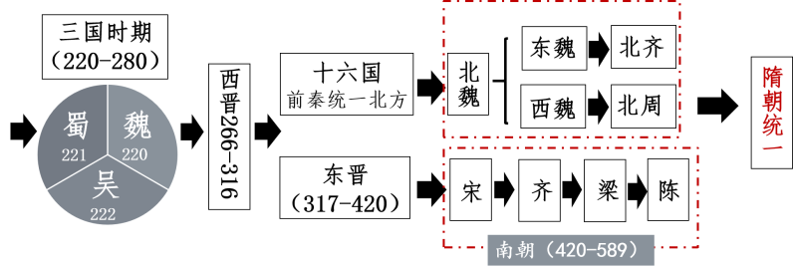 |  | 学生阅读教材，思考问题。学生在老师的引导下分析和解读教材中的地图和史料。再通过已有的知识和教材中的史料，梳理三国两晋南北朝政权更迭的情况。 |  | 引导学生通过已有的知识和教材史料梳理政权更迭的情况，并清晰三国、两晋、南朝、北朝、六朝等概念，并进一步引导学生借此分析这一时期在政治上的特点。
任务二 | 南朝与江南开发 |  | 出示材料：  材料一 （江南）地广野丰……会土带海傍湖，良畴亦数十万顷，膏腴上地，亩直一金。  ——《宋书》  材料二 （东晋）百许年中，无风尘之警，区域之内，宴如（即安定）也。  ——《宋书·沈昙庆传·史臣曰》  材料三 北人相继南移，同时携来高级栽培技术，南方灌溉、防洪、运河等水利工程不断修筑，富源也不断开发，始终江南的经济力量趋于壮胜。  ——摘编自邹纪万：《魏晋南北朝史》  经济发展：江南开发  1、江南开发的原因  （1）自然环境：江南自然条件优越，具备良好的开发基础  （2）社会环境：江南战争相对较少，社会秩序相对安定  （3）劳动力和技术因素：北方汉人南迁，带来先进的生产技术和丰富的劳动力资源 |  | 梳理教材掌握基础知识并理解南朝政权特点，世族门阀制度的历史概念，把教材整合好。 |  | 分析材料，相互讨问题，帮助学生认识到三国两晋南北朝时期的江南开发情况，强化教学重点，使学生进一步加深对这一时期江南经济发展的认识，并过渡到下一个环节，从而使学生掌握必备的历史基础知识，培养学生归纳概括和辨析能力，以及提升学生的历史解释能力，特别提醒学生在答题时，注意变化题型要答变化的具体过程，即由什么到什么。
任务三 | 北朝民族交融与北魏孝文帝改革 |  | 出示材料  非我族类，其心必异，戎狄志态，不与华同。  ——[西晋]江统《徙戎论》  刘聪(匈奴汉赵政权的皇帝)“年十四，究通经史，兼综百家之言…善属文，著《述怀诗》百余篇，赋颂五十余篇。”  （北魏）南迁，革夷从夏。于是中朝江左，南北混淆，华壤边民，虏汉相杂。  ——唐代史学家刘知几  民族关系：民族交融  1、含义：  2、表现：  （1）北方胡汉交融  ①东汉以来：少数民族内迁  ②十六国：少数民族政权建立  ③北魏：孝文帝改革  （2）南方蛮汉交融  北魏孝文帝改革  1、内容：  （1）政治：迁都城至洛阳，采用汉族统治阶级的政策  （2）文化：穿汉服、说汉语  改汉姓、定高门，结汉亲  （3）经济：均田制、租调制  2、性质：  是少数民族统治者自上而下推行的，具有深远影响的封建化改革。  3、影响：  积极：  （1）顺应了北方民族交往交流交融的历史趋势，大大缓解了民族矛盾。  （2）促进了北魏的经济发展和社会繁荣。  （3）为以后北方统一南方以及隋唐盛世的出现打下了基础  民族交融  魏晋南北朝时期的民族交融过程中，应该说汉化是总体的趋势，但是文化的融合并非是单向的，而是双向的甚至是多向的。伴随着胡族入居中原，背景广阔的异质文化汇入汉族社会，在对传统文化造成剧烈冲击的同时，也为其带来了新鲜而有活力的因素。实际上正是由于文化融合的多元格局，特别是得益于突破国家、民族、地域限制的“丝绸之路”的畅通，最终促成了南北统一后隋唐文化新的整合，造就了空前的辉煌盛世。 |  | 学生阅读教材小组之间相互讨论。在思考讨论过程中，并归纳问题答案，明白答题的思路，然后在老师的引导下，展示讨论的结果，其他小组进行评价，校对，这样以来学生理解南方开发的原因表现影响，并且能够分析出将来的开发，在促进民族交融的方面的作用。小组学生阅读教材分析材料，理解民族交融的概念，民族交融的原因，民族交融的表现以及民族交融的影响。然后根据教材有关的史料分析，北魏孝文帝改革的内容和意义，认识民族交融不仅影响了当时的局势的变化，对后来中国的历史也产生深远的影响，从而提升自己的历史解释能力和家国情怀。 |  | 帮助学生理解孝文帝改革、五胡内迁、十六国汉化等民族融合的表现，帮助学生认识三国两晋南北朝时期民族交融的影响，强化重点突破难点，使学生认识三国两晋南北朝时期在中华民族多元一体格局中的历史地位和作用。
任务四
作 业  设 计 |  | 完成《课时跟踪监测》相关内容
板 书  设 计 |  | 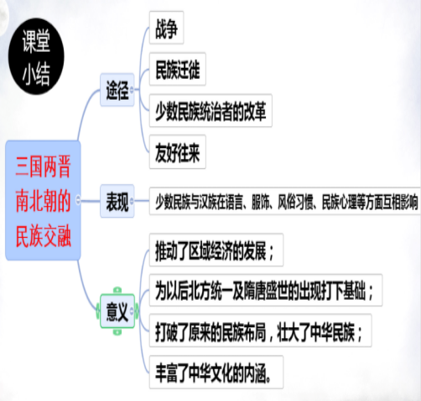
教 学  反 思 |  | 教师展示三国两晋南北朝的时代脉络，要求学生结合时代脉络，归纳本阶段特征，然后要求学生构建本课思维导图。

